国防科技大学2022—2023学年秋季学期
学号： 姓名： 学院： 年级： 专业：

------------------------------------------------- 密 － 封 － 线 ------------------------------------------------------

《计算机硬件技术基础A》考试试卷（B卷）参考答案

考试形式： 闭卷 考试时间： 120 分钟 满分： 100 分。

题 号 | 一 | 二 | 三 | 四 | 五 | 六 | 七 | 总 分
得 分
评阅人
注意：1、所有答题都须写在此试卷纸密封线右边，写在其它纸上一律无效。
2、密封线左边请勿答题，密封线外不得有姓名及相关标记。

得分 | 一、选择题（共15小题，每小题1分，共15分）
下列每小题提供的三个答案中，只有一个正确。请选择正确答案的编号（A、B或C）填入下表。
题号 | 1 | 2 | 3 | 4 | 5 | 6 | 7 | 8 | 9 | 10 | 11 | 12 | 13 | 14 | 15
答案 | C | C | A | B | B | C | A | C | B | A | B | A | B | A | B

1. 在总线信号的分类中，基本信息总线是指地址总线（AB）、数据总线（DB）和_________线。
A. 总线请求 B. 中断请求 C. 读/写控制
2. Pentium所能寻址的最大物理地址空间达4GB，但实际只有CPU工作在________方式时，才能全部寻址。
A. 实地址 B. 虚拟8086 C. 保护
3. 一个具有24根地址线的微机系统中，装有16KB ROM、480KB RAM和100MB的硬盘，说明其内存容量为________。
A. 496KB B. 16MB C. 100.496MB

4. PC系列微处理器除存储器空间外，还拥有一个专门的I/O地址空间，其容量高达________。
A. 1KB B. 64KB C. 1MB
5. 采用中断方式和DMA方式实现输入/输出的共同特点是：I/O操作均由________。
A. 硬件完成 B. 硬件引发 C. 软件完成

6. PC系列微机响应外部可屏蔽中断INTR时，需执行2个中断响应周期，在第2个中断响应周期，CPU从总线上获取的是________。
A．中断向量地址 B．中断向量 C．中断向量号
7. 可编程定时器/计数器在使用上既可用作定时控制，也可用于采集________量数据。
A. 脉冲 B. 开关 C. 模拟
8. 三态锁存器既可用作输入又可用作输出接口，是因为它_________功能。
A. 具有数据“隔断” B. 具有数据“保持”
C. 既具有数据“隔断”又具有数据“保持”
9. 若异步串行数据传送的一帧信息中带有一位奇偶校验位和1位停止位，当波特率为4800波特时，字符传输率为480（字符/秒），则数据位有_________位。
A. 6 B. 7 C. 8
10. 设有一现场模拟信号，其最大可能变化频率为4kHz，则计算机在采集此信息时，最多每隔________时间采集一次，才能反映出输入信号的变化。
A. 0.125ms B. 0.25ms C. 0.5 ms
11. 下列擅长大量数字信号处理的器件是_________。
A. MCS-51单片机 B. DSP C. FPGA
12. 以下_________通信方式属于全双工通信？
A. SPI B. I²C C. 单总线(1-wire)
13. 以下_________定时器可以作为独立看门狗的时钟源？（ ）。
A. LSE B. LSI C.HSI
14. STM32F407的HSI时钟代表_________。
A. 16MHz内部RC振荡时钟 B. 32kHz内部RC振荡时钟
C. 外部高速晶振时钟
15.下列关于中断和事件的说法正确的是_________。
A. 中断和事件的产生源不同 B. 中断需要CPU参与执行中断服务函数才能完成 C. 事件需要CPU参与执行中断服务函数才能完成

得分 | 二、对错判断题（共15小题，每小题1分，共15分）
学号： 姓名： 学院： 年级： 专业：  ------------------------------------------------- 密 － 封 － 线 ------------------------------------------------------ | 二、对错判断题（共15小题，每小题1分，共15分）
下列每种说法，有的对，有的错，对的打“√”，错的打“×”。将正确答案填入下表。
题号 | 1 | 2 | 3 | 4 | 5 | 6 | 7 | 8 | 9 | 10 | 11 | 12 | 13 | 14 | 15
答案 | × | √ | √ | √ | √ | × | √ | × | × | √ | √ | × | × | √ | √

1. 任何微机接口电路，都具有数据缓存、寻址和数据变换三个基本功能。
2. 主机与I/O设备间采用程序查询方式传递数据时，I/O接口必须引入状态寄存器，通过它来判断I/O设备是否准备就绪。
3. PC微机中常要使AEN=0参与I/O端口地址译码，其目的是禁止在DMA操作期间进行I/O地址译码。
4. 各种以微处理器为核心构成的智能系统中，一定包含一定容量的ROM，以存放系统启动所需的引导控制程序。
5. MCS-51单片机外扩数据存储器或I/O接口时，P0口是低8位地址、数据分时复用线，这时需用1个锁存器来实现地址和数据的分离。
6. PC系列微处理器的外部硬件中断包括非屏蔽中断（NMI）和可屏蔽中断（INTR）两类，它们都受CPU内部的中断允许标志IF的控制。
7. 就接口与CPU之间的通信来说，无论并行接口还是串行接口，均以并行方式传送数据。
8. 利用MCS-51的并行I/O口扩展非编码键盘时，只能采用行/列扫描法，不能采用线反转法。
9．8255有两种控制字，即方式控制字和C口按位置位/复位控制字，前者写入控制寄存器端口，后者写入C端口。
10. 若用ADC0809构成一路模入通道，则其模入通道既可用地址也可用数据线选择，还可将ADDC、ADDB和ADDA接固定电平来选择。
11.可重入性函数可以被一个以上任务调用而不担心数据被破坏。
12. STM32F407的GPIO配置为浮空输入模式时属于低阻抗输入模式。
13. GPIO的推挽输出模式只能承受较大的灌电流，但不能产生很强的输出电流。
14. 在异步串行方式中，收/发双方无需用同一时钟源,只需用同频率的收/发时钟。
15. FreeRTOS的内核不能配置为可剥夺内核。

得分 | 三、简答题（共2小题，每小题5分，共10分）
1. 为什么微处理机进行I/O操作时一定要对I/O设备进行I/O同步控制？常用的I/O同步控制方式有哪几种？
答：微处理机进行I/O操作时一定要对I/O设备进行I/O同步控制的原因有二：
一是CPU的速度比外设的速度要高出好几个数量级，两者本身不同步； （1分）
二是外设的定时是独立于CPU的，也就是说外设什么时候准备好数据或什么时候做好接收数据的准备是不能由CPU决定的。 （1分）
常用的I/O同步控制方式有四种：程序查询式，中断式，DMA式和延时等待式。
（3分，答对3项即得满分3分）

2. 若8254在工作时由某计数器的OUT输出波形如图T.1所示。波形中脉冲周期为40ms，负脉冲宽度为2μs。试问该计数器的外部计数时钟频率为多少？计数器工作在方式几？计数值为多少？此时的GATE上的状态是什么？

图T.1

解：要输出图T.1所示的负脉冲，计数器应工作于方式2。这时，外部计数时钟周期应为2μs（等于负脉冲宽度）；OUT输出波形周期=40ms =40000μs。由此可得：
外部计数时钟频率=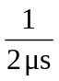=0.5MHz （2分）
计数器应工作于方式2 （1分）
计数值=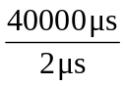=20000 （1分）
此时的GATE上的状态应为高电平。 （1分）

得分  学号： 姓名： 学院： 年级： 专业：  ------------------------------------------------- 密 － 封 － 线 ------------------------------------------------------ | 四、分析与改错题（共2小题，共16分）
1.（10分，每错2分） 如图T.2利用三态门和锁存器（D触发器）分别构成输出接口和输入接口，希望利用输出口控制发光二极管LED的亮灭；利用输入接口输入开关K的状态。但设计好后总是得不到正确的结果，现已知图中存在5处错误，希望你帮他分析找出图中存在的错误，说明原因并给予纠正。（可在图中直接修改或重画接口图）
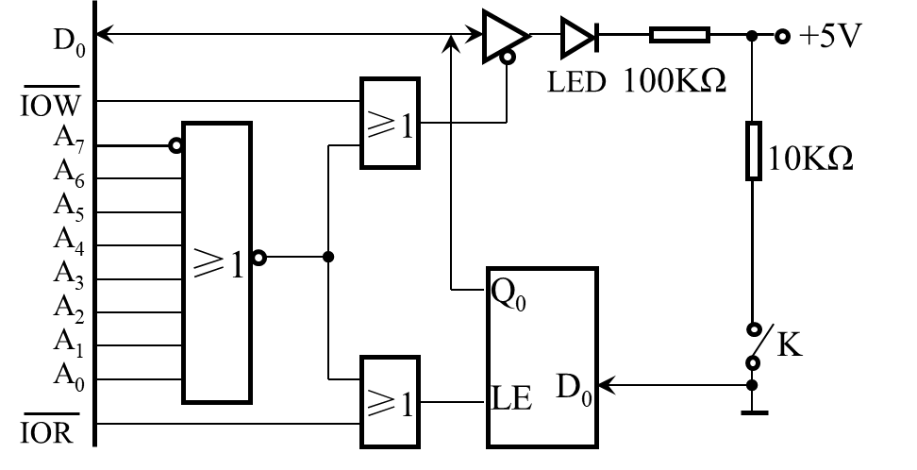
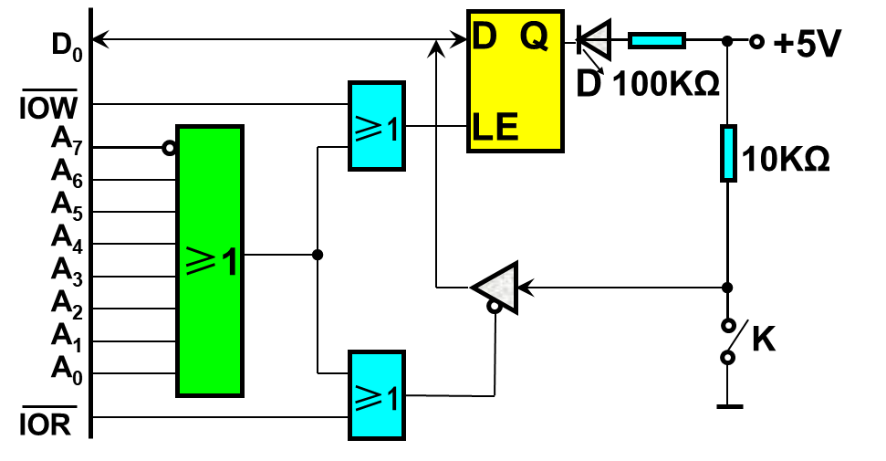

T.2 某开关检测与LED指示接口 图T.2’ 正确的接口电路
解：①发光二极管LED阴极接高电平错，应接低电平，或将阳极接高电平，控制阴极；②用或非门译码，当且仅当A₇～A₀=1000 0000时，输出为高电平，其他均为低电平0，应改用“或门”或“与非门”；③三态门无数据保持功能，用作输出口错，应改用锁存器；④锁存器无数据隔断功能，用作输入口错，应改用三态门；⑤开关状态输入点错，应接开关K高电平端。正确电路可如图T.2’所示（答案不唯一）。
【评分说明】找到1个错未改正确得1分，找到并改正1个错得2分。
2. （6分，每空1分）并行接口芯片8255与打印机的连线如图T.3所示，当A₉～A₂=00110000时，经地址译码器输出使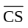=0。接口工作原理是：当打印机非忙（BUSY=0）时，通过PA 口输出一打印数据，然后通过PC₇输出一选通信号（负脉冲）通知打印机接收数据。回答问题：
DATA_{7~0}
打印机

BUSY

8255
A₀
A₁
译
码
器
A₁
A₀
A₉

A₂
图T.3 打印机接口电路
PA_{7~0}
PC₀
PC₇
…

（1）A口和C口的工作方式分别应为① A 、② A 。
A. 方式0 B. 方式1 C. 方式2 D. 方式0或方式1均可
（2）I/O传送的控制方式为③ D 方式。
A. 无条件传送 B. 查询或中断 C. 中断 D. 查询
（3）8255 的A口和C口的地址分别为④ A 、⑤ C 、⑥ B 。
A. 0x0c0 B. 0x0c1 C. 0x0c2 D. 0x0c3
得分 | 五、接口应用（14分）
某定时系统部分连接图如图T.4所示，现希望实现以下延时控制：当某一外部事件发生时（给出一正跳变信号），1s后向主机申请中断。回答问题：
D_{7～0}

A₀
A₁

CLK₁
OUT₁

图T.4 8254延时控制电路
GATE₀
GATE₁
GATE₂
A₀
A₁

D₇～D₀

8254
CLK₂
OUT₂
1.19MHz
CLK₀
OUT₀
外部事件源
A
B
C
G₁

74LS138

AEN
…
1kHz
1s
A₂
A₃
A₄
&
A₇
A₈
A₉
&
A₅
A₆
+5V

选计数码制：
0: 二进制数
1: BCD数
选工作方式：
000 方式0
001 方式1
×10 方式2
×11 方式3
100 方式4
101 方式5
选计数通道：
00 计数通道0
01 计数通道1
10 计数通道2
11 非法
选读/写格式：
00锁存CE值
01只读写低字节
10只读写高字节
11先读写低字节，再读写高字节
图T. 5 8253/8254控制字格式
SC₁
SC₀
RW₁
RW₀
M₂
M₁
M₀
BCD

（1）（6分）假定分配给8254的端口地址范围为0x3c8～0x3cb，画出地址位分配图，完成图中译码电路设计（允许增加必要的门电路）。
解：先列出地址位分配表如下： （2分）
地址 | A₉ A₈ A₇ A₆ A₅ A₄ A₃ A₂ | A₁A₀
0x3c8～0x3cb | 1 1 1 1 0 0 1 0 | 00～11

用A₄、A₃和A₂作译码输入，A₉～A₅作译码使能信号，电路可如图T.4所示。 （4分）
【评分说明】若地址位分配表错，但基于此设计的电路正确，电路部分不扣分。
（2）（4分）试分析8254应采用哪种工作方式。假定有一1.19MHz的时钟可用，说明具体实现方法，在图中画出连接示意图；
解：这时8254应采用方式1工作，利用外部事件发生时产生的正跳变信号作方式1计数的触发信号。此题输入时钟为1.19MHz，要实现1s定时，超出了1个通道的计数范围，所以需用一个通道分频。假定用通道1分频，通道0定时，原理示意如图T.4所示。
（3）（4分）已知8254控制字如图T.5所示，编写能实现上述功能的8254初始化函数init_8254()。
通道1计数初值=1.19MHz /1kHz =1190；通道0计数初值=1s /1ms=1000。
init_8254(){
outportb(0x3cb,0x77); /* 通道1方式3，BCD计数 */
outportb(0x3c9,0x90); /* 写通道1计数值低字节 */
outportb(0x3c9,0x11); /* 写通道1计数值高字节 */
outportb(0x3cb,0x23); /* 通道0方式1，BCD计数，只读写高字节 */
outportb(0x3c8,0x10); /* 写通道0计数值高字节 */
}
得分 | 六、软件配置应用题（共1小题，共14分）
在某嵌入式系统中，需要实现STM32F407IGT6的USART1和PC机进行通信。现通过STM32CubeMx对UART的参数进行配置，其界面如图T.6所示。要求：
（1）（2分）请完成图T.6关于USART1的配置。
（2）（4分）若要求通信波特率为19200bps、字长为8位（不包括奇偶校验位）、偶校验、2位停止位。请完成图T.7中①~④的配置。
（3）（4分）为实现正常通信，请完成图T.8中串口调试助手界面⑤~⑧的配置。
（4）（4分）如果某个应用中需要该串口对AD采样数据进行传输，已知ADC的转换精度为16bit，采样频率为1000Hz，那么上述配置能否满足传输要求？并说明理由。
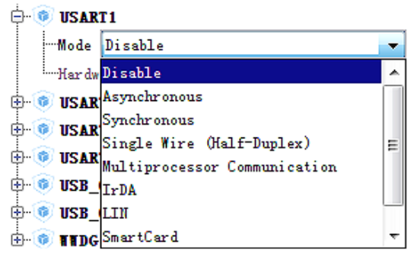
图T.6 USART1模式配置界面

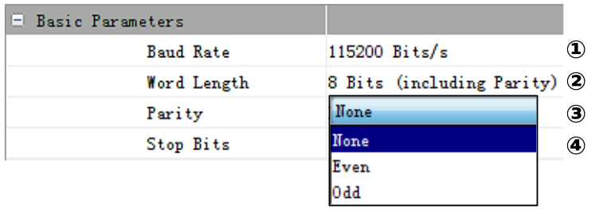
图T.7 USART1参数配置界面

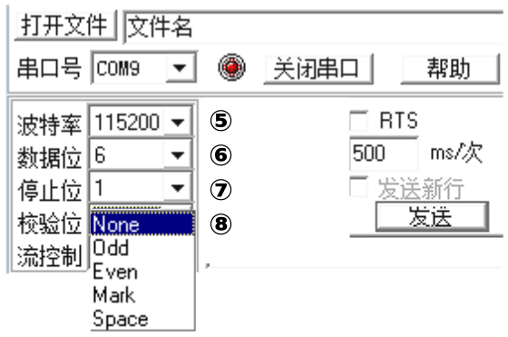
图T.8 串口调试助手配置界面

答题区：
（1） USART1模式选择为： Asynchronous ；（2分）
（2） ①输入： 19200 (bps) ；（1分）
②选： 9 (Bits) ；（1分）
③选： Even ；（1分）
④输入： 2 ；（1分）
（3） ⑤选： 19200 ；（1分）
⑥选： 8 ；（1分）
⑦选： 2 ；（1分）
⑧选： Even ；（1分）
（4）不能（2分）
理由：ADC每秒产生的1000×2=2000字节的数据，由于每个字节传输需要额外1个比特的起始位，2个比特的停止位，那么传输需要的最小带宽为2000×(8+1+2)=22000bps，显然，其大于上述配置的19200bps，故无法满足传输要求。（2分）

得分 | 七、嵌入式系统设计（共1小题，共16分）
某机器人小车用STM32F407IGT6芯片产生PWM波控制直流电机转速，同时利用360线的正交光电编码器检测电机转速。芯片和电机驱动器、编码器的连接关系如图T.9所示。其中DC_DIR信号用于控制电机转动的方向。请回答以下问题：
图 T.9 STM32F407IGT6和电机驱动器及光电编码器的硬件连接关系
PI2 ——DC_PWM
PG15——DC_DIR
PC6 ——TIM3_CH1(A)
PC7 ——TIM3_CH2(B)
PD2 ——TIM3_ETR(Z)
（1）何为PWM？简述电机控制为何常采用PWM方式实现电机调速？（4分）
（2）正交编码器输出的Z相是什么信号？它的作用是什么？（4分）
（3）若STM32F407IGT6的主频是168MHz，请配置图T.10中Timer8的配置选项①~④，使PI2管脚输出频率为1kHz、占空比为60%的PWM波。（4分）
（4）若每隔10ms读取一次码盘计数值，请问使用正交编码器能否测量3500rpm的电机转速？为什么？（4分）
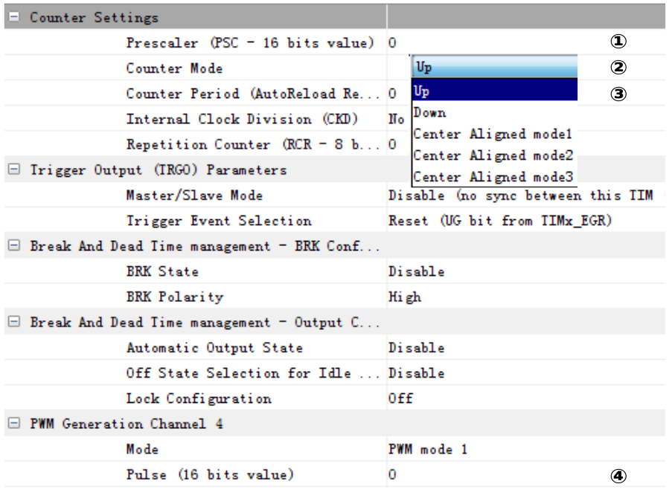
图T.10 Timer8配置界面

答题区：
（1）PWM指脉冲宽度调制（或脉冲调宽）。（2分）电机控制采用PWM方式的好处是能量损失小（效率高）、电机的控制内阻小、刚度大。（以上特点回答出一项得1分，最高2分）
（2）Z相信号是编码器的归零信号。（2分）电机旋转超过一圈后，Z相归零信号会输出一个脉冲，触发芯片内计数器清零，并重新开始计数。（2分）
（3）①选择：167
②选择： Up
③选择：999
④选择：599
（每小题1分，共4分）
（注：只要满足(①+1)×(③+1)=168000, 并且①<65536和③<65536,则①、③两题均可得分；只要满足(④+1)/(③+1)=0.6，则第④题可得分。）
（4）可以。（2分）因为在10ms的读数周期下，电机测量的最低转速是4.17rpm，最高转速是6000rpm。（2分）

